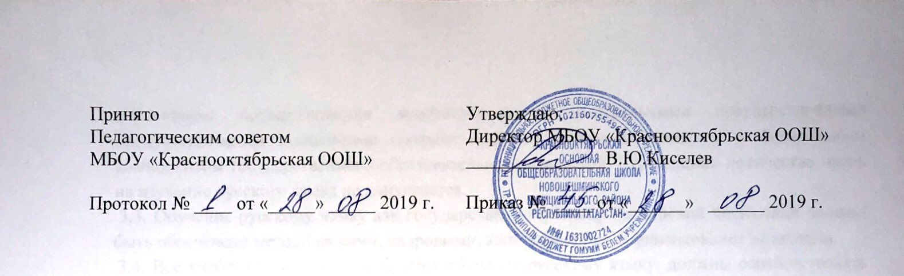
Положение
о языках образования в Муниципальном бюджетном общеобразовательном учреждении «Краснооктябрьская основная общеобразовательная школа»
1. Общие положения
1.1. Настоящее Положение разработано в соответствии с нормативно-правовыми актами:
-Конституции Российской Федерации;
-Конституции Республики Татарстан;
- Федерального закона от 29.12.2012г. №273-ФЗ «Об образовании в Российской Федерации»;
- Федерального закона от 01.06.2005г. №53-ФЗ (ред. От 05.05.2014г.) «Огосударственном языке Российской Федерации»;
- Федерального закона РФ от 25.07.2002г. №115-ФЗ «О правовом положении иностранных граждан в Российской Федерации», Закона РФ «О языках народов Российской Федерации» (в ред. Федеральных законов от 24.07.1998г. №126-ФЗ, от 11.12.2002г. №165-ФЗ);
- Федерального закона РФ от 25.10.1991 №1807-1 «О языках народов Российской Федерации»
- Закон Республики Татарстан от 22 июля 2013 года №68-ЗРТ «Об образовании»;
- Закон Республики Татарстан «О языках народов Республики Татарстан» №1560-XII от 8 июля 1992 года;
- приказ Министерства образования и науки Российской Федерации от 30.08.13.№1015 «Об утверждении порядка организации осуществления образовательной деятельности по основным образовательным программ - образовательным программ начального общего, основного общего и среднего общего образования».

2. Язык образования (обучения)
2.1. Настоящее Положение регулирует использование государственного языка Российской Федерации - русского языка в образовательной деятельности, гарантирует права граждан Российской Федерации на получение образования на государственном языке Российской Федерации (русском языке). В целях развития языковой культуры в соответствии с законодательством Российской Федерации осуществляется изучение иностранного языка.
2.2. Документооборот в МБОУ «Краснооктябрьская ООШ» осуществляется на государственном языке Российской Федерации - русском языке.

3. Образовательная деятельность
3.1. Образовательная деятельность во всех классах МБОУ «Краснооктябрьская ООШ» осуществляется на государственном языке Российской Федерации (на русском языке).
3.2 Преподавание и изучение русского языка в рамках имеющих государственную аккредитацию образовательных программ начального общего, основного общего образования осуществляются в соответствии с Федеральными государственными образовательными стандартами соответствующего уровня образования. Сокращение количества часов на изучение русского языка не допускается.
3.3. Обучение русскому языку как государственному языку Российской Федерации должно быть обеспечено методическими, кадровыми, материальными и финансовыми условиями.
3.4. В образовательном процессе в части изучения языков школа для использования при реализации указанных образовательных программ выбирает учебники из числа входящих в федеральный перечень учебников, рекомендуемых к использованию при реализации имеющих государственную аккредитацию образовательных программ начального общего, основного общего образования.
3.5. Документы об образовании (обучении) оформляются на государственном языке Российской Федерации.
4. Изучение родного языка и родной литературы
4.1 Родной язык изучается в МБОУ «Краснооктябрьская ООШ» в 1-9 классах в соответствии с Конституцией Российской Федерации, Федеральным законом №273-ФЗ «Об образовании в Российской Федерации» от 29.12.2012г., Законом Республики Татарстан от 22 июля 2013 года №68-ЗРТ «Об образовании», Законом РФ №1807-1 « О языках народов Российской Федерации» от 25.10.1991., Законом Республики Татарстан «О языках народов Республики Татарстан» №1560-XII от 8 июля 1992 года.
4.2. Изучение родного языка в МБОУ «Краснооктябрьская ООШ» регламентируется федеральными государственными образовательными стандартами. Родной язык изучается вобъеме часов, предусмотренных на изучение предметных областей «Родной язык и литературное чтение на родном языке», «Родной язык и родная литература» начального общего и основного общего образования, согласно учебному плану школы с учётом мнения родителей обучающихся.
4.3. Рабочие программы учебных предметов при реализации обязательных предметных областей «Родной язык и литературное чтение на родном языке» (уровень начального общего образования) и «Родной язык и родная литература» (уровень основного общего образования) разрабатываются в соответствии с ФГОС и утверждаются МБОУ «Краснооктябрьская ООШ» самостоятельно в рамках ООП. Содержание программ отдельных учебных предметов общего образования определяется требованиями к предметным результатам, изложенным в федеральных государственных образовательных стандартах начального общего и основного общего образования.
4.4. При реализации обязательных предметных областей «Родной язык и литературное чтение на родном языке» (уровень начального общего образования) и «Родной язык и родная литература» (уровень основного общего образования) язык для изучения выбирается из числа языков народов Российской Федерации, в том числе и русский язык, с учетом мнения родителей на уровни образования в 1 классе и в 5 классе по утвержденному образцу заявления. (Приложение № 1).

5. Изучение иностранного языка
5.1. Преподавание и изучение иностранного языка организуется во 2-9 классах в рамках предметов «Иностранный язык» и «Второй иностранный язык»
5.2. В качестве иностранного языка в школе преподается английский язык. Второй иностранный язык определяется при разработке учебного плана исходя из условий: кадровых, учебно-методических и т.д.

6. Заключительные положения
6.1. Настоящее Положение вступает в силу с момента утверждения директором МБОУ «Краснооктябрьская ООШ». Внесение дополнений и изменений в Положение толькопо решению Педагогического совета Школы в соответствии с требованиями законодательства.
6.2. Положение обязательно для исполнения всеми участниками образовательных отношений.
6.3. Школа размещает информацию о языках обучения на официальном сайте школы в сети Интернет.

Приложение №1

(для 1 класса)

Директору МБОУ «________________НМР РТ»_________________________________
от________________________________________________________________________
проживающей (го) по адресу:
Республика Татарстан, Новошешминский район, село _________________________, ул. ___________________, дом ___, кв.____
контактный телефон:___________________

ЗАЯВЛЕНИЕ

В рамках предметной области «Родной язык и литературное чтение на родном языке» на уровне освоения начальной общеобразовательной программы прошу организовать для моего ребенка, ________________________________, обучающегося ________ класса изучение ___________________ языка.
указать язык

С Положением о языках образования МБОУ«________________» ознакомлен(а)

_____________ /_______________________
Подпись
Дата _____________________

(для 5 класса)

Директору МБОУ«________________ НМР РТ»__________________________________
от________________________________________________________________________
проживающей (го) по адресу:
Республика Татарстан, Новошешминский район, село _________________________, ул.___________________, дом ___, кв.____
Контактный телефон __________________

ЗАЯВЛЕНИЕ

В рамках предметной области «Родной язык и родная литература» на уровне освоения основной общеобразовательной программы прошу организовать для моего ребенка, ______________________________, обучающегося ________ класса изучение ___________________ языка
указать язык

С Положением о языках образования МБОУ «_______________» ознакомлен (а)

_____________ /_______________________
Подпись
Дата _____________________

